CY IUT – GEII Neuville
Analyse fonctionnelle
Projet Clavier Automatisé
Document rédigé par : William Le Coënt & Lorenzo Salvatore & Quentin Perbost
Ref : 05092025-3-A0

ENREGISTREMENT DES MODIFICATIONS
Version | Date | Auteur | Modification
– | 05/09/2025 | W.LE-COËNT | Création / Réalisation
AA | 07/10/2025 | Q.PERBOST | Finition

APPROBATION
 | Nom | Rôle | Signature | Date
Écrit par | W.LE-COËNT | Technicien
Vérifié par | L.SALVATORE | Technicien
Approuvé par | Q.PERBOST | Technicien
Approuvé par le client si nécessaire | V.GAUTHIER | Client

Contexte

Ce document à pour objectif de décrire les besoins du client liés au projet Orchestrion du clavier automatisé.
Ce document est applicable pour le projet “ Clavier Automatisé ”

Table des matières
ENREGISTREMENT DES MODIFICATIONS 2
APPROBATION 2
Contexte 3
Table des matières 4
1 - Etude Pré Projet 5
1.1 - Diagramme Bête à corne 5
1.2 - Diagramme Pieuvre 6
1.3 - Diagramme FAST 7
1.4 - Chaîne d'énergie et de communication 8

1 - Etude Pré Projet

1.1 - Diagramme Bête à corne
Il permet d’identifier le besoin fondamental, l’utilisateur et l’objectif principal du système.
Clavier Automatisé
Utilisateur/Client
L’air
Jouer de la musique de manière Autonome, semi autonome, manuel

1.2 - Diagramme Pieuvre
Il met en évidence les interactions entre le système étudié et son environnement (acteurs ou contraintes externes).
Clavier automatisé
Jouer de la musique
Ergonomique
Sécuritaire
Modularité
Portable
Respect des normes
FP1
FC1
FC2
FC3
FC4
FS1

1.3 - Diagramme FAST
Il décompose les fonctions d’un système en les reliant sous forme logique pour comprendre comment elles répondent au besoin.
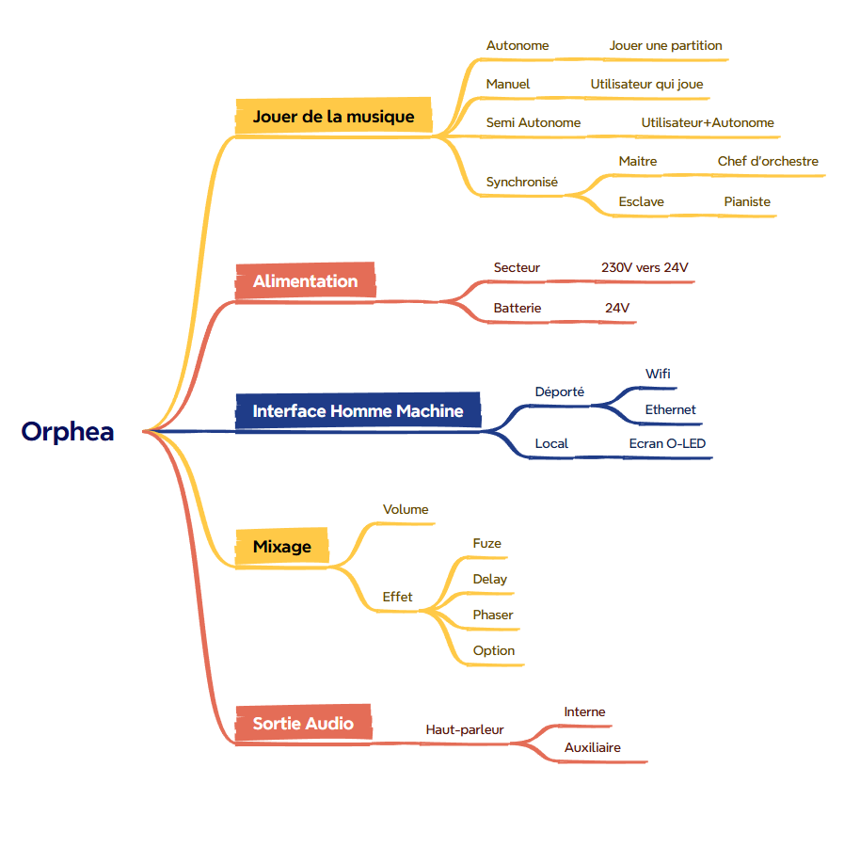

1.4 - Chaîne d'énergie et de communication
Elle décrit comment l’énergie et les informations circulent dans le système, depuis l’entrée jusqu’à la sortie.
